Índice Compuesto de Productividad Industrial (ICPI) para América Latina y el Caribe

Introducción 1
Revisión de la literatura 1
Datos y metodología 1
Tratamiento de la base de datos 4
Construcción del índice 5
Resultados preliminares 7
Análisis de robustez 7
Referencias 7
Anexos 7

Introducción

El Índice Compuesto de Productividad Industrial (ICPI) busca sintetizar en una medida única la productividad relativa de las industrias manufactureras y de servicios en América Latina, comparando a nivel de divisiones de la CIIU (2 dígitos) y países. El índice integra distintas dimensiones de la productividad: eficiencia en el uso del trabajo, eficiencia en el uso del capital y desempeño externo. Al ser un índice compuesto, permite analizar heterogeneidad sectorial y comparar el desempeño relativo de los países.

Revisión de la literatura

Datos y metodología

Para la construcción de este índice se toma el período 2018-2023 y se considera Chile, Mexico, Colombia, Ecuador, Perú, Uruguay y Brazil. El ICPI se calcula a nivel de industria CIIU de 2 dígitos y por país, con series temporales anuales. Las variables que se incluyen son: el Valor Agregado (VA), Consumo Intermedio (CI), el número de ocupados, las horas trabajadas, el consumo de electricidad en terajoules, las remuneraciones de los asalaridos, las exportaciones y las importaciones. Esta información proviene de los datos de las encuestas económicas de países de la región, las cuáles se han centralizado y homogeneizado en BADECON. De manera adicional se incorporan deflactores de variables nominales, así como el índice de paridad del poder de compra (¿?) para homogenizar comparaciones internacionales. El análisis de productividad industrial requiere indicadores comparables y libres de sesgos de escala.
La elección del período base 2018–2019 y 2022 responde a la necesidad de capturar un tramo representativo de la dinámica productiva reciente, pero evitando los efectos extraordinarios de la pandemia de 2020–2021. Los años 2018–2019 se consideran un punto de referencia de “normalidad” pre-pandemia, mientras que 2022 se incorpora como el año de recuperación y reacomodo de las cadenas productivas internacionales. Este recorte permite que los pesos del índice, calculadados utilizando un análisis de componente principal, reflejen un patrón estructural y no coyuntural.
En cuanto al tratamiento de precios, los deflactores provienen de las series oficiales de CEPAL (National Accounts and Economic Surveys), mientras que la conversión a una moneda común se realiza mediante el ajuste por paridad de poder de compra (PPP), utilizando las estimaciones del Banco Mundial (World Development Indicators) y las series de la OECD para los países miembros. Esto asegura consistencia metodológica y comparabilidad internacional al eliminar efectos tanto de inflación interna como de diferencias de niveles de precios entre países.
A continuación, se explica la racionalidad de las variables utilizadas para la consturcción del ICPI
1. Productividad laboral: VA por ocupado y VA por hora trabajada
Según la Organización Internacional del Trabajo (ILO por sus siglas en inglés), la productividad laboral, medida como producción por ocupado o por hora, es un indicador clave para evaluar el crecimiento económico, la competitividad y los estándares de vida. En la práctica, muchos países solo reportan número de ocupados (UNIDO recomienda usar empleados o equivalentes a tiempo completo.
Problemas: VA/Ocupados no distingue entre intensidad de uso del trabajo ni calidad; VA/Horas captura uso efectivo del tiempo, pero su disponibilidad es reducida en algunos países.
2. Eficiencia técnica: CI/VA (consumo intermedio sobre valor agregado)
Este ratio refleja la intensidad con que una industria utiliza insumos intermedios para generar valor agregado. Es una aproximación a la eficiencia técnica o productividad de procesos, muy utilizada en estudios de productividad industrial (p. ej., UNIDO en sus bases INDSTAT
Problemas: no captura calidad del insumo ni efectos de escala o tecnología; puede variar por integración de cadena productiva (vertically integrated firms).
3. Productividad laboral ajustada al costo: Remuneraciones/Ocupados y Remuneraciones/VA
La relación entre remuneraciones y ocupados aproxima el costo laboral promedio por empleado; comparado con VA, da una visión del costo relativo de producción, útil para analizar competitividad (menores costos laborales pueden indicar ventaja competitiva)
Problemas: remuneraciones pueden variar por composición ocupacional, calificaciones y estructura de mercado laboral; no es un indicador puro de productividad.
4. Intensidad energética: Electricidad/VA o Consumo de combustible/VA
Naciones Unidas y la Agencia Internacional de la Energía (IEA por sus siglas en inglés) usan indicadores como energía por unidad de producción (energy intensity) como proxy de eficiencia energética industrial. La eficiencia energética industrial es clave para reducir costos y emisiones, como se destaca en los objetivos del ODS 7.3
Problemas: cambios en la estructura industrial -más servicios, menos manufactura- pueden sesgar el indicador; además, no distingue entre origen de energía ni tecnologías limpias.
5. Desempeño externo: Exportaciones/VA e Importaciones/CI
Estos ratios permiten evaluar integración en cadenas globales: Exportaciones/VA mide penetración externa de la industria, Importaciones/CI indica dependencia de insumos externos. UNIDO promueve análisis del comercio manufacturero como componente clave del desempeño industrial (Competitiveness Index, CIP) NIST Publications+1.
Problemas: altos valores no siempre indican productividad interna, sino apertura externa; el contexto político-comercial también influye.
Tabla 1: Características de los indicadores utilizados para el ICPI
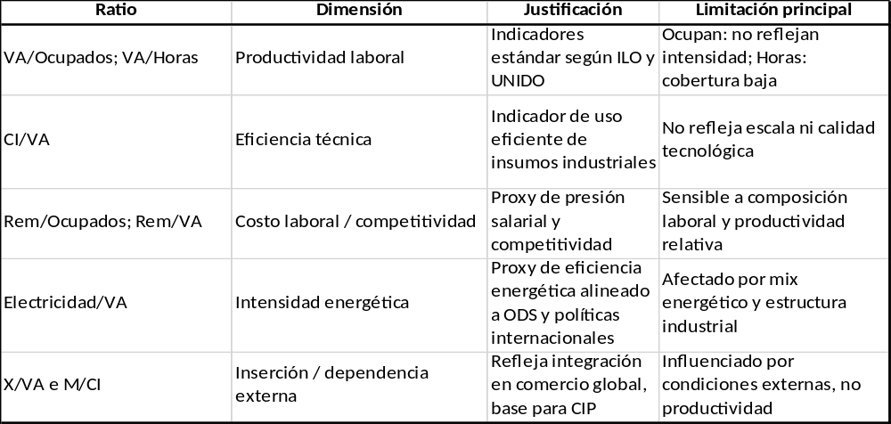Fuente: confección propia

Tratamiento de la base de datos
- Unidad de observación: Cada fila de la base corresponde a una combinación única de:
{País, Año, CIIU 2d}
Esto asegura homogeneidad en el nivel sectorial y facilita comparaciones entre países e industrias.
- Variables monetarias → precios constantes
- Todas las variables monetarias (VA, CI, remuneraciones, exportaciones, importaciones) se convierten a precios constantes utilizando los deflactores disponibles en CEPAL.
- De esta manera se eliminan efectos inflacionarios y se asegura comparabilidad intertemporal.
- Se utilizará la mejor información disponible. En el caso de que los deflactores no estén lo suficientemente desagregados, se utilizará la mejor información disponible; en este caso, se deflactará a nivel de letra.
- Conversión a moneda común mediante PPP
- Una vez deflactados, los valores constantes se expresan en una moneda común internacional ajustando por paridad de poder adquisitivo (PPP).
- Esto corrige diferencias en niveles de precios entre países y permite comparaciones internacionales consistentes.
- Tratamiento de valores faltantes
- Dado que no todos los países reportan todas las variables, se pueden aplicar dos estrategia:
El manejo de valores faltantes es un aspecto crítico para garantizar la robustez del índice. En este estudio se aplica un criterio mixto:
- se permite la interpolación o extrapolación de series únicamente dentro de un rango de ±1 año, lo que minimiza el riesgo de introducir sesgos artificiales en las tendencias. Cuando la información faltante es más extensa o discontinua, la observación se elimina del análisis.
- En variables laborales, como ocupados y horas trabajadas, la práctica seguida por organismos internacionales como la ILO y la UNIDO justifica la sustitución parcial: si no se dispone de horas trabajadas, puede utilizarse el número de ocupados como proxy de esfuerzo laboral, y en los casos donde ambas medidas están disponibles, se aplica un promedio ponderado para mejorar la representatividad.
Este criterio reconoce las limitaciones de disponibilidad estadística en la región, pero asegura mantener un mínimo de comparabilidad entre países.
- Base fija y cálculo de pesos
- El concepto de base fija aplica únicamente al cálculo de los pesos de agregación del índice compuesto.
- Se definen con un subconjunto temporal (ej. 2018–2019 y 2022) y se aplican de forma consistente a toda la serie.
- Esto evita que cambios coyunturales (como la pandemia) distorsionen los resultados.
- Importante: la base fija no afecta el deflactado de las variables monetarias, que se hace con deflactores anuales correspondientes.

Construcción del índice

Normalización de variables (z-scores)
Cada uno de los ratios seleccionados (VA/Ocupados, CI/VA, Electricidad/VA, etc.) se estandariza de la siguiente manera:
$$Z_{i}=\frac{X_{i}-μ}{σ}$$
donde $X_{i}$es el valor observado, $μ$ la media de la variable y $σ$ su desviación estándar. Esto permite:
- que variables con magnitudes muy distintas (ejemplo: exportaciones en millones vs. remuneraciones en miles) dominen el análisis.
- que las variables sean comparadas en la misma escala.
El uso de z-scores como método de normalización se justifica por su capacidad de estandarizar variables con escalas muy distintas, lo cual es habitual en indicadores industriales (ejemplo: exportaciones en millones de USD frente a remuneraciones en miles). Si bien existen alternativas como la normalización min–max o escalamiento robusto, estas son más sensibles a valores atípicos o dependen de rangos arbitrarios que pueden variar según la muestra. En cambio, el z-score preserva la estructura de dispersión relativa y facilita la interpretación estadística de los componentes principales.

Estimación de pesos con PCA (Análisis de Componentes Principales)
Se aplica un PCA a los datos normalizadaos para extraer los componentes principales. Cada variable obtiene un peso (carga factorial) proporcional a la varianza que explica en el primer componente -el que captura la mayor proporción de la información común. En el caso del PCA, el primer componente explica en promedio entre X% y Y% de la varianza total (este valor debería reportarse empíricamente en la sección de resultados), lo que asegura que los pesos capturen efectivamente la dimensión común de productividad. Una pregunta relevante es qué ocurre si los patrones difieren fuertemente entre países: en esos casos, el PCA tiende a reflejar la estructura dominante en la muestra conjunta, por lo que se recomienda pruebas de robustez por subgrupos regionales.
En particular:
$$λ_{j}=\frac{varianza explicada por la variable j}{varianza total explicada}$$

Frente a la alternativa de pesos iguales, el PCA tiene la ventaja de evitar doble conteo de información redundante y de derivar los pesos de la estructura estadística de los datos, no de juicios arbitrarios. Sin embargo, por la naturaleza de los datos industriales, nos parece pertinente reucurrir a un método más robusto que, además, es ampliamente usado en el trabajo aplicado. La ventaja de PCA sobre otros métodos es que:
- los pesos se derivan de la estructura estadística de los datos y no de juicios arbitrarios.
- Captura correlaciones entre variables: evita doble conteo de información redundante (ejemplo: VA/Ocupados y Remuneraciones/Ocupados suelen estar correlacionados).
Finalmente, es importante señalar que algunos indicadores tienen una relación inversa con la productividad (por ejemplo, CI/VA, donde valores altos indican menor eficiencia). En esos casos, las cargas se interpretan en sentido opuesto, y se aplica un ajuste de signo para mantener la coherencia del índice compuesto. EL PCA Es un método ampliamente documentado en la literatura de Naciones Unidas (UNIDO, Industrial Development Report) y OECD (Handbook on Constructing Composite Indicators).
Seguidamente los $λ$ obtenido de aplicar PCA en la base fija se guardan como los pesos oficiales del índice. Luego, estos son normalizados para que sumen uno. Esto se realiza al nivel más desagregado; o sea, a dos dígitos de la CIIU, para a cada país y año:
$$w_{j}=\frac{λ_{j}}{\sum{λ_{j}}}$$
Con esto se logra la estabilidad temporal dado que los pesos no cambian año a año. Así se pueden realizar comparaciones longitudinales sin introducir ruidos por posibles cambios metodológicos. Finalmente, se pueden aplicar los mismos pesos para cualquier otro cálculo; por ejemplo, si se incluye un nuevo año en la serie.
Construcción del ICPI para todos los años
Finalmente, para cada observación (país–industria–año), se calcula el ICPI como promedio ponderado de los ratios normalizados:
$${ICPI}_{c,i,t}=\sum_{j}{w_{j}∙Z_{c,i,t}^{j}}$$
donde c es el país, i la industria CIIU2d, t el año y j cada ratio calculado previamente.

Resultados preliminares

Análisis de robustez

Referencias

- OECD (2008). Handbook on Constructing Composite Indicators.
- Jolliffe, I. T. (2002). Principal Component Analysis. Springer.
- Chowdhury, S., & Saha, A. (2013). Productivity and Efficiency Measurement. Routledge.
- UNIDO (2019). Industrial Development Report.

Anexos

